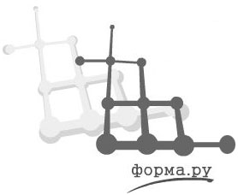 | 603141, г. Н.Новгород, ул. Геологов, д. 1е, 3 этаж  тел.: (831) 413-10-55, 423-99-90  тел./факс: (831) 462-93-96  Е-mail: formaru@mail.ru  http:// www.nn-forma.ru
Прайс-лист на формы вакуумно-формовочные станки
Действителен с 01.08.18 г.

№ | Наименование |  | Технические характеристики | Изображение | Срок изготовления | Цена
Малые формовочные станки
10.000 |  | МФС-010 –  механический станок | - принцип "книжки"  - рабочий стол: 840х950 мм  - глубина формовки до 350 мм  - производительность 15-25 ф/ч* | 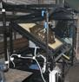 | 10 дней | 195 тыс. руб.
10.001 |  | МФС-011 –  механический станок | - принцип "чемодана"  - рабочий стол: 1000х900 мм  - глубина формовки до 150 мм  - производительность 15-25 ф/ч* | 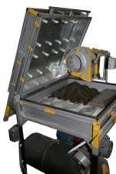 | 10 дней | 170 тыс. руб.
10.002 |  | МФС-012 –  механический станок | - принцип "книжки"  - рабочий стол: 1000х900 мм  - глубина формовки до 300 мм  - производительность 15-25 ф/ч* | 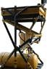 | 10 дней | 195 тыс. руб.
10.004 |  | МФС-014 –  п/автомат электроприводн ой | - рабочий стол: 1000х900 мм  - глубина формовки до 350 мм  - производительность 15-25 ф/ч* | 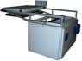 | 30 дней | 280 тыс. руб.
10.005 |  | МФС-015 –  гидравлический глубокой формовки | - рабочий стол: 1000х900 мм  - глубина формовки до 600 мм  - производительность 15-25 ф/ч* | 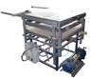 | 30 дней | 270 тыс. руб.
Средние формовочные станки
10.101 |  | СФС-024 -  гидравлический глубокой формовки | - рабочий стол: 1800х900 мм  - глубина формовки до 600 мм  - производительность 15-25 ф/ч* | 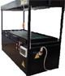 | 30 дней | 340 тыс. руб.

Большие формовочные станки
10.201 | БФС-032 -  гидравлический глубокой формовки | - рабочий стол: 2500х900 мм  - глубина формовки до 600 мм  - производительность 15-25 ф/ч*  - подвижный стол | 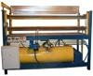 | 30 дней | 400 тыс. руб.
10.202 | БФС-034 -  гидравлический глубокой формовки | - рабочий стол: 2500х900 мм  - глубина формовки до 600 мм  - производительность 15-25 ф/ч*  - подвижный нагревательный элемент | 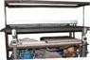 | 30 дней | 450 тыс. руб.
* - формовок в час
К станкам прилагается инструкция по эксплуатации, видео материалы. Гарантийный срок - 6 месяцев.

Дополнительные модули к вакуумно-формовочным станкам

№ | Наименование | Цена
9.301 | Модуль воздушного охлаждения | 20 тыс. руб.
9.302 | Модуль автоматического водного охлаждения | 40 тыс. руб.
9.303 | Модуль пневмо-расформовки | 50 тыс. руб.

